**Contabilidade Social – UERJ – 2021-2**

**Prof. Antonio Carlos Assumpção**

**Lista 1**

1. Com relação ao PIB, assinale V ou F, justificando sua resposta:
2. o PIB pode ser entendido como a riqueza de um país;
3. toda a produção da Xiaomi realizada no Brasil é contabilizada no nosso PIB, mesmo que haja remessa de lucros para o exterior;
4. a produção de aço nunca é contabilizada no PIB, dado que se trata de um insumo;
5. quanto maior a taxa de inflação maior será a taxa de crescimento do PIB;
6. o DIP é um índice de preços ao consumidor.
7. Aponte e explique a(s) diferença(s) entre variável de fluxo e variável de estoque.
8. Quais das variáveis abaixo são fluxos ?
9. produção industrial;
10. saldo do balanço comercial;
11. consumo das famílias;
12. déficit público;
13. patrimônio do Bill Gates.
14. Considerando o IPCA e o INPC, qual dos dois índices captura melhor a perda do poder de compra das famílias com renda mais baixa ?
15. Algumas vezes observamos uma variação do IGP bem maior que a variação do IPCA. Qual a razão para isso ?
16. São dados os valores das exportações de um país em moeda local:



1. Construa um índice tomando como base o ano de 2015.
2. Transforme a base do índice para 2012.
3. É dada uma série de números índica:



1. Calcule a variação percentual em cada mês.
2. Transforme a base do índice para agosto de 1999.
3. Considere uma economia hipotética fechada que produz e consome apenas três tipos de bens finais: X, Y e Z. Segundo a tabela a seguir para o ano base e o ano corrente, avalie as afirmativas como verdadeiras ou falsas. O preço de cada bem é expresso em unidades monetárias ($). (ANPEC – Questão 11 – 2020 – Assinalar V ou F)

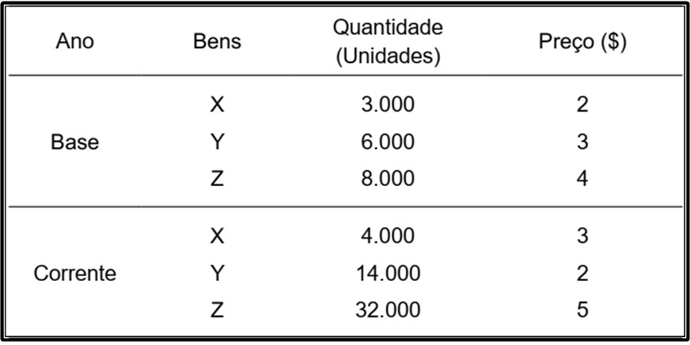

**0)** O PIB real para o ano corrente foi de $178.000.

**1)** O PIB real cresceu mais do que 250% entre o ano base e o ano corrente.

**2)** O deflator do PNB entre o ano base e o ano corrente foi inferior a 10%.

**3)** A mudança percentual no nível de preços entre o ano base e o ano corrente medida pelo deflator do PNB foi superior à medida por um índice de preços ao consumidor do tipo Laspeyres.

**4)** Os bens Y e Z são complementares.

1. São dados os salários nominais de uma categoria profissional e o índice de preços:



1. Determine a variação percentual dos salários nominais.
2. Determine a variação percentual dos preços (taxa de inflação).
3. Determine a variação percentual dos salários reais.
4. Um produto teve aumento de 20%. Se isto representou um aumento de 0,5% no custo de vida, qual é o percentual do orçamento representado por este produto na época do período base?
5. Assinale verdadeiro ou falso:
6. Se há inflação, o salário real sempre cai.
7. O índice de preços de Laspeyres compara o custo de aquisição de uma cesta de bens num certo período com o custo de aquisição desta mesma cesta no período base.
8. O índice de preços de Paasche compara o custo de aquisição de uma cesta de bens num certo período com o custo de aquisição desta mesma cesta no período base.
9. O índice de preços de Laspeyres é sempre maior ou igual do que o índice de preços de Paasche.
10. O índice de Fisher é sempre maior do que os índices de Laspeyres e de Paasche.
11. A diferença entre o índice de preços de Laspeyres e o índice de preços de Paasche é que, para o primeiro, a ponderação é fixa na época base e para o segundo é variável na época atual.

**Exercícios Empíricos**

1. Usamos a Planilha 1 (taxas mensais de inflação) para calcular:
2. a taxa de inflação em cada ano;
3. a taxa de inflação em todo o período;
4. a taxa de inflação mensal anualizada (uma observação a cada mês, considerando os últimos doze meses).

* **Utilizem algum outro índice de preços para fazer a mesma coisa.**

1. Utilizamos a **Planilha 2** (PIB - Brasil) para: calcular:
   1. Construir uma série com o PIB Real em moeda de 1994
   2. Construir uma série com o PIB Real em moeda de 2020
   3. Calcular as taxas de crescimento em cada ano

* **Façam o mesmo exercício com o PIB dos EUA.**
  + **GDP (Gross Domestic Product – PIB – current US$)**
  + **Inflation, GDP Deflator (Annual %)**
  + **Os dados podem ser obtidos no Banco Mundial**
  + <https://databank.worldbank.org/source/world-development-indicators>

1. **Responda:**

* Qual foi o crescimento do PIB per capita do Brasil desde 1980 ?
* O PIB per capita ajustado pela PPC cresceu mais que o PIB *per capita* ?
  + Paridade do Poder de compra em inglês = Purchasing Power Parity (PPP)
  + Faça um gráfico com as duas séries (índice com base 100 em 1980)
  + Você pode obter os dados no Banco Mundial ou no FMI (base de Dados – WEO)
  + <https://www.imf.org/en/Publications/WEO/weo-database/2021/April>